«УТВЕРЖДАЮ»
И. о. проректора по УВР
_____________ М.А. Яковченко
«___»_________________2020г.

ПОЛОЖЕНИЕ
о заочной аграрной олимпиаде школьников «Зеленая академия»

1 Общие положения

1.1. Аграрная олимпиада школьников (далее – Олимпиада) проводится ФГБОУ ВО Кузбасская ГСХА.
1.2. Настоящее Положение определяет общий порядок и условия проведения Олимпиады, организационно-методическое обеспечение, правила участия в Олимпиаде, подведение итогов и награждения победителей.
1.3. Профилю олимпиады соответствуют направления подготовки академии: «Природообустройство и водопользование»
«Агрономия»
«Агроинженерия»
«Технология производства и переработки сельскохозяйственной продукции»
«Ландшафтная архитектура»
«Ветеринарно-санитарная экспертиза»
«Зоотехния»
«Менеджмент»
«Государственное и муниципальное управление»
«Педагогическое образование».
1.4 Информация об олимпиаде размещается на сайте Кузбасской ГСХА в системе ДОТ.
1.5 Олимпиада проводится с 09 ноября по 04 декабря 2020 г.

2 Цели и задачи Олимпиады

2.1. Основной целью олимпиады является:
- пропаганда среди учащихся знаний в аграрной сфере, вовлечение школьников в активную исследовательскую деятельность и развитие, таким образом, их творческих способностей, формирование нравственных качеств у школьников через увлечение аграрной наукой и практикой.
2.2. Задачи Олимпиады:
- повышение интереса школьников к глубокому и прочному овладению знаниями в аграрной сфере и обществе;
- выявление и поддержка учащихся, проявляющих интерес к изучению биологии, физики и обществознанию.
- развитие творческой инициативы школьников, привлечение их к исследовательской деятельности;
- ориентация школьников для выбора их будущей профессии.

3 Управление Олимпиадой

3.1. Организацию, руководство и проведение Олимпиады осуществляют оргкомитет олимпиады.
3.2. Оргкомитет Олимпиады
- разрабатывает Положение о проведении аграрной олимпиады, по мере необходимости вносит в него изменения,
- осуществляет общее руководство подготовкой и проведением Олимпиады,
- решает вопросы информационного обеспечения олимпиады,
- разрабатывает конкурсные задания и критерии оценки их оценивания,
- формирует и организовывает работу жюри олимпиады;
-утверждает итоги олимпиады, формирует отчет о проведении Олимпиады и размещает его на сайте.
3.3. Подведение итогов Олимпиады осуществляет Жюри из числа опытных преподавателей по каждому направлению. Жюри рассматривает результаты выполнения заданий участниками олимпиады в соответствии с принятыми критериями оценки, определяет победителей и призеров олимпиады, представляет итоги олимпиады на утверждение в оргкомитет олимпиады.

4 Участники олимпиады

4.1. К участию в Олимпиаде без предварительного отбора приглашаются все учащиеся 8 -11 классов общеобразовательных организаций.
4.2. Заявки на участие в Олимпиаде (Приложение №1) принимаются до 02 декабря 2020 года в оргкомитет по электронному адресу: 734375@mail.ru с пометкой «Аграрная олимпиада». Контактный телефон для справочной информации: 8-384-2-73-51-35, Анастасия Леонидовна.

5 Порядок проведения Олимпиады

5.1. Олимпиада проводится в виде личного первенства обучающихся.
5.2. В каждой школе, принимающей участие в Олимпиаде, назначается координатор, который берет на себя организацию проведения Олимпиады непосредственно в школе.
5.3. Координатор обеспечивает сбор заявок на участие в Олимпиаде от учеников своей школы в указанный в п.4.2 срок и передает обобщенную заявку в оргкомитет.
5.4. Оргкомитет на основе заявок от координаторов школ формирует логины и пароли для входа в систему ДОТ и передает их координатору.
5.5. В день проведения Олимпиады в школе, участники входят в систему ДОТ Кузбасской ГСХА, следуя АЛГОРИТМУ (Приложение №2).
5.6. Задания Олимпиады участники выполняют в течение 3 часов.

6. Подведение итогов и награждение победителей Олимпиады

6.1. Результаты тестирования всех участников Олимпиады поступают в оргкомитет, где членами жюри осуществляется подведение итогов. По результатам составляются итоговые отчеты, которые поступают в каждую школу, принявшую участие в Олимпиаде.
6.2. По итогам проверки работ определяются победители Олимпиады в личном первенстве.
Дипломами I степени награждаются участники, набравшие от 90 до 100 б.;
Дипломами II степени награждаются участники, набравшие от 80 до 89 б.;
Дипломами III степени награждаются участники, набравшие от 70 до 79 б.;
Все остальные участники Олимпиады получают сертификаты участника с указанием набранного количества баллов по каждой дисциплине.
6.3. Координаторы, принявшие активное участие в организации и проведении Олимпиады, награждаются благодарственными письмами.
6.4. Победители олимпиады награждаются дипломами в рамках проведения VII Международной научно-практической конференции обучающихся средних общеобразовательных и профессиональных образовательных организаций «Исследования юных ученых для развития сельского хозяйства» 18 декабря 2020 г.
Приложение №1

Заявка предоставляется до 02 декабря 2020 года в оргкомитет
на e-mail: 734375@mail.ru c пометкой «Аграрная олимпиада»
Заявку предоставить в формате Word

ЗАЯВКА НА УЧАСТИЕ
в аграрной олимпиаде школьников

ФИО координатора |  | Направление Олимпиады | Название ОУ (полное) | № мобильного телефона,  e-mail
1.
2.
3…
ФИО участника | Дата рождения* | Направление Олимпиады | Класс | № мобильного телефона,  e-mail
1.
2.
3…
*Дата рождения необходима для создания пароля

По всем вопросам звоните: 8-384-2-73-51-35
Анастасия Леонидовна
Приложение №2
АЛГОРИТМ
для входа в систему ДОТ Кемеровского ГСХИ
для участников заочной аграрной олимпиады

1.
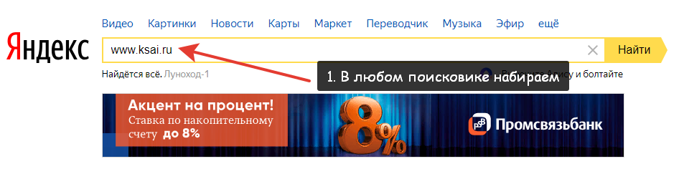
2.
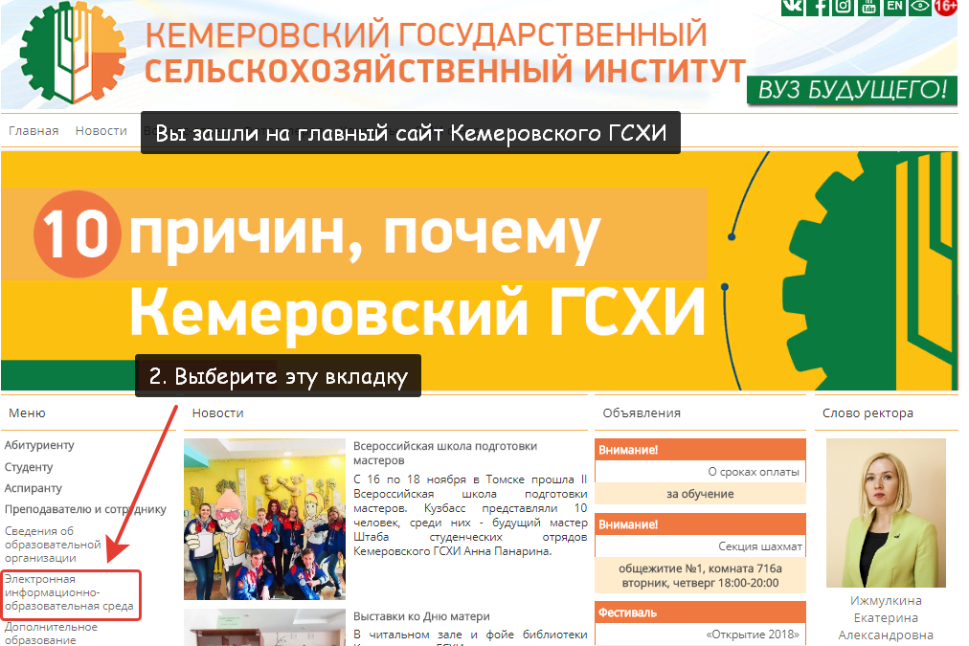

3.
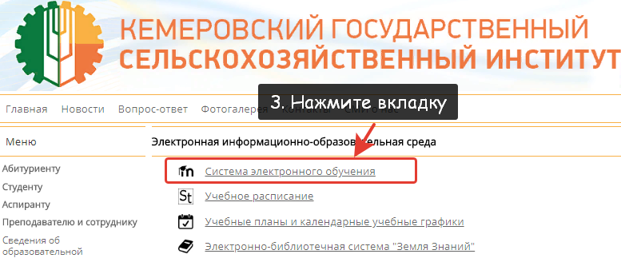
4.
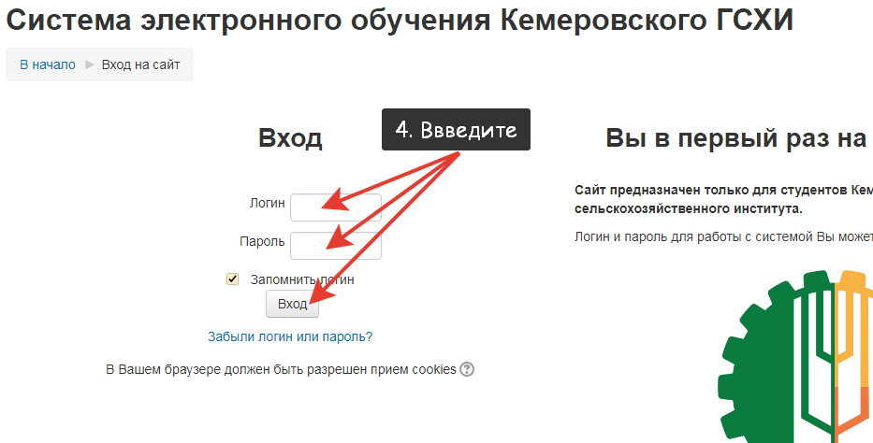
5.
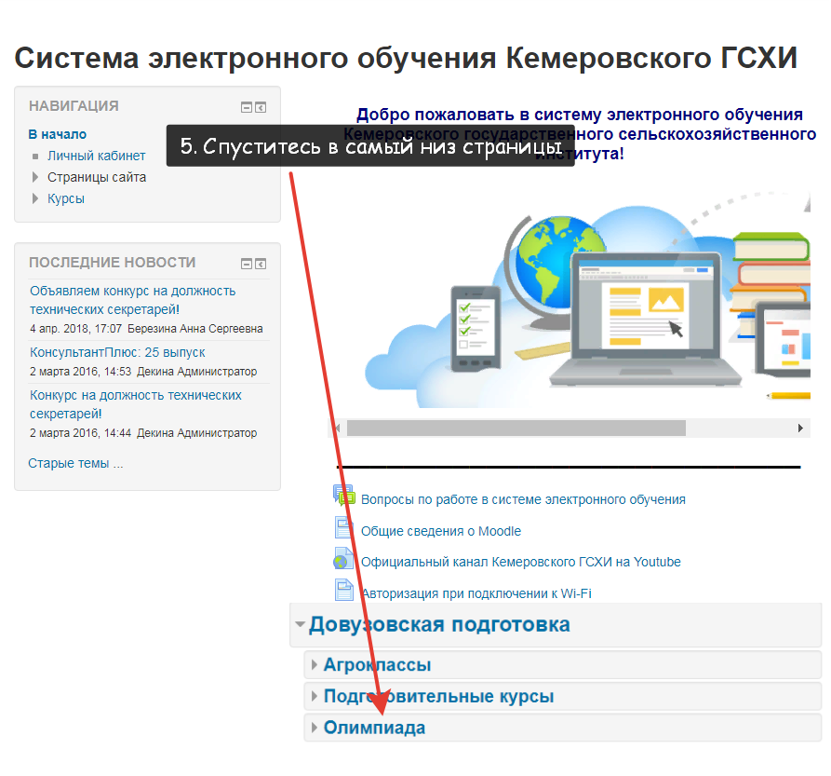
6.
